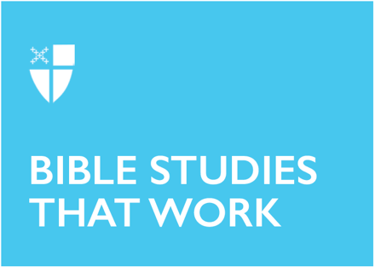

Día de Pentecostés (A)
24 de mayo de 2026

LCR: Hechos 2:1-21; Salmo 104:25-35 y 37; 1 Corintios 12:3b-13; Juan 20:19-23 o Juan 7:37-39

Oración inicial |
Dios de todo poder, que en este día abriste el camino de la vida eterna a toda lengua, cultura, pueblo y nación mediante el don del Espíritu Santo prometido: Derrama ese Espíritu por todo el mundo por la predicación del evangelio, para que llegue hasta a los confines de la tierra; por Jesucristo nuestro Señor, que contigo y el Espíritu Santo vive y reina, un solo Dios, ahora y siempre. Amén.

Contexto |
Hechos 2:1-21 marca un punto de inflexión crucial en la historia de la Iglesia. El libro de los Hechos comienza con Jesús resucitado preparando a los discípulos para la vida tras su ascensión, prometiéndoles que recibirán poder cuando el Espíritu Santo descienda sobre ellos (Hechos 1:8). El día de Pentecostés, que tuvo lugar poco después, es el momento en que se cumple esa promesa. Reunidos en Jerusalén para la fiesta judía de Pentecostés, los discípulos experimentan al Espíritu como viento, fuego y palabra.

Este pasaje muestra cómo el evangelio comienza a extenderse hacia el mundo. Jerusalén estaba llena de peregrinos y residentes de muchas regiones, lenguas y culturas. Cuando viene el Espíritu, la multitud reunida oye a los discípulos hablar de las obras poderosas de Dios en muchas lenguas. El milagro no es un colapso de la diferencia en la uniformidad. Más bien, el mensaje de Dios se escucha más allá de las diferencias humanas.

El pasaje también introduce un tema clave en Hechos: el Espíritu crea una comunidad que está tanto arraigada en la historia de Israel como abierta a un círculo cada vez más amplio de personas. Pedro interpreta el momento citando al profeta Joel, mostrando que este evento sorprendente pertenece al arco de los propósitos prometidos desde hace mucho tiempo por Dios. El Espíritu se derrama ampliamente, no de manera limitada: sobre jóvenes y ancianos, sobre mujeres y hombres, e incluso sobre aquellos con poca posición social. Hechos 2 invita a los lectores a ver Pentecostés no como un milagro aislado, sino como el comienzo del testimonio lleno del Espíritu de la Iglesia en el mundo.

Reflexión teológica |
Hechos 2:1-21 revela que la vida de la Iglesia comienza con (y se basa en) el don, más que en los logros. Los discípulos no se inventan el valor, la perspicacia ni la misión por sí mismos. Esperan juntos, y el Espíritu Santo viene a ellos. Antes de que la Iglesia hable, enseñe o sirva, recibe. Ese patrón sigue siendo importante. El testimonio cristiano se fundamenta, ante todo, en la acción de Dios.

Las señales que rodean la llegada del Espíritu son vívidas y físicas. El viento llena la casa. Aparecen lenguas de fuego. El habla brota. Estas imágenes sugieren movimiento, energía y transformación. El Espíritu es la presencia activa de Dios, que atrae a una comunidad temerosa y limitada hacia una nueva vida.

Una de las características más llamativas de este pasaje es el lenguaje. Personas de muchos lugares oyen a los discípulos hablar en sus propias lenguas nativas. Este es un momento de profundo reconocimiento. La buena noticia de las obras poderosas de Dios no se transmite de una manera que requiera que todos se vuelvan iguales. En cambio, el evangelio se proclama para que cada persona pueda escucharlo. Pentecostés muestra que el Espíritu honra la diversidad humana al tiempo que crea comunión en su seno.

Ese detalle es importante para la Iglesia en todas las épocas. Las comunidades de fe pueden derivar fácilmente hacia formas de expresión, prácticas o supuestos que son claros para los que pertenecen a ellas, pero difíciles de recibir para los demás. Hechos 2 presenta otro modelo. El Espíritu guía a la Iglesia hacia afuera, hacia la inteligibilidad, la hospitalidad y el encuentro. El mensaje de Dios no está encerrado en una sola cultura o estilo. Se proclama para la vida del mundo entero.

La reacción de la multitud ante el acontecimiento de Pentecostés es mixta. Algunos están asombrados y perplejos, preguntándose qué significa esto. Otros se burlan de los discípulos y descartan el acontecimiento. Este contraste muestra que la obra de Dios no siempre parece obvia o respetable. La presencia del Espíritu puede trastornar las expectativas. Puede perturbar las categorías familiares. Sin embargo, Pedro no se echa atrás ante el momento. Se pone de pie y lo interpreta a través de las Escrituras, citando la visión de Joel de Dios derramando el Espíritu sobre toda la humanidad.

Esa frase, «toda la humanidad», es central en este pasaje. La promesa es amplia: los hijos y las hijas profetizarán; los jóvenes verán visiones; los ancianos tendrán sueños. Incluso aquellos de baja condición social están incluidos. El Espíritu no está reservado para una élite espiritual. Pentecostés revela a un Dios que da generosamente y llama ampliamente.

Este pasaje también recuerda a los lectores que la Iglesia nace en público. El Espíritu no viene solo para dar tranquilidad privada. Los discípulos reciben el poder para dar testimonio en medio de un mundo abarrotado y dividido. Pentecostés no es un escape de la diferencia humana, la confusión o la tensión. Es la respuesta de Dios dentro de ellos. El Espíritu forma un pueblo que puede hablar de las obras poderosas de Dios de manera que otros puedan oírlas.

La última palabra de Pedro, tomada de Joel, es una promesa: «Pero todos los que invoquen el nombre del Señor, alcanzarán la salvación». Ese versículo resume todo el pasaje en esperanza. Las señales son dramáticas, la multitud está inquieta y el futuro se abre de maneras inesperadas, pero la dirección de la historia es clara. Dios se acerca a las personas con misericordia. El Espíritu viene a ampliar el alcance de la gracia divina, a reunir a las personas en alabanza y a enviar a la Iglesia a dar testimonio fiel.

Por lo tanto, Pentecostés invita a nuestra atención lenta y cuidadosa. Pide a los lectores que consideren dónde el Espíritu aún puede estar creando entendimiento a través de las diferencias, levantando voces inesperadas y llamando a la Iglesia más allá del miedo a la proclamación gozosa.

Preguntas para la reflexión |
- ¿Qué es lo que más te llama la atención de las imágenes del viento, el fuego y las muchas lenguas que aparecen en este pasaje? ¿Por qué crees que esa imagen te resulta tan significativa?
- ¿Qué podría significar que cada persona escuche la buena nueva en su propio idioma nativo?
- ¿De qué manera la cita de Pedro tomada de Joel amplía la comprensión del lector sobre quién recibe el Espíritu?
- ¿En qué aspectos podría la Iglesia de hoy necesitar ser más abierta, comprensible u hospitalaria en su testimonio?
- ¿Qué sugiere este pasaje sobre la conexión entre el Espíritu Santo y la vida pública de fe?

La fe en la práctica |
Esta semana, dedica un tiempo a escuchar con atención a alguien cuya experiencia, trayectoria o perspectiva difiera de la tuya. Practica el arte de escuchar sin apresurarte a responder. Como acto de oración, pide al Espíritu Santo que profundice tu comprensión y amplíe tu compasión. Pentecostés nos recuerda a la Iglesia que Dios a menudo construye comunidad no borrando las diferencias, sino ayudando a las personas a escucharse unas a otras de manera más plena. ¿Cómo vas a escuchar esta semana?

Quincy Hall es diácono encargado de la Iglesia Episcopal de San Marcos en Birmingham y de la Iglesia Episcopal de San Andrés en Montevallo. Le apasiona predicar la buena nueva a un mundo herido y ayudar a que la Iglesia se convierta en un lugar de belleza, misericordia, justicia y pertenencia. Franciscano de corazón, comparte su vida y su ministerio con Francis, su schnauzer y gerente no oficial de la oficina, quien le recuerda que debe tomarse un tiempo para tomar aire fresco y divertirse un poco.
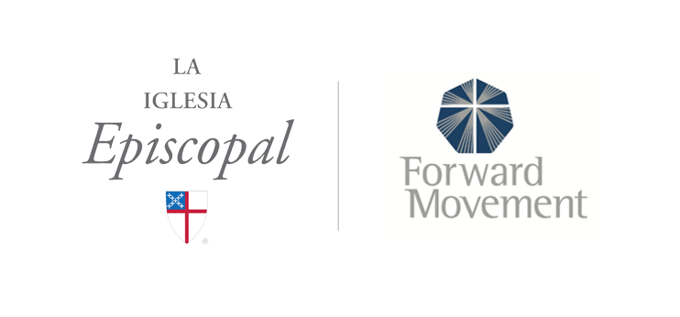
Los Sermones que Iluminan y los estudios bíblicos que funcionan son una oferta conjunta de Forward Movement y la Oficina de Comunicación de la Iglesia Episcopal.

https://www.episcopalchurch.org/sermones-que-iluminan/

